21 июня – Международный день отца  - Беседа"Как отмечают День отца в различных странах".  - Выставка фотографий«С папой всюду вместе!»Конкурсно-игровая программа «Мой папа-  самый лучший…»  Мастер-класс по изготовлению открыток для пап | 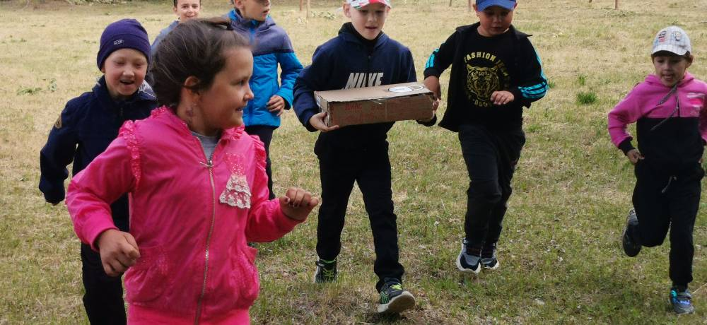
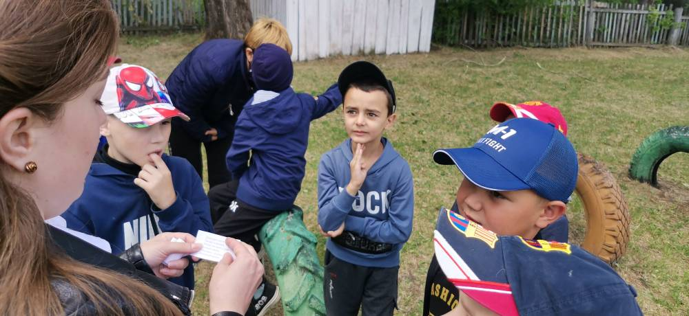 | 